TUGAS DASPRO PERTEMUAN 7

Nama: Vandi Raditya Firmansyah
Kelas:TI-1C
Absen:29

Program
Total biaya loundy
Deklarasi
Int tarif
Int berat
Int total_biaya
Algoritma
Input berat

if berat < 3
Maka tarif = 7000
Else if berat > 6
Maka tarif = 5000
Else
Maka tarif =6000
End if
total_biaya = tarif * berat
ouput “total tarif per kg :”+tarif
output “total biaya adalah:”+total_biaya

Soal 2
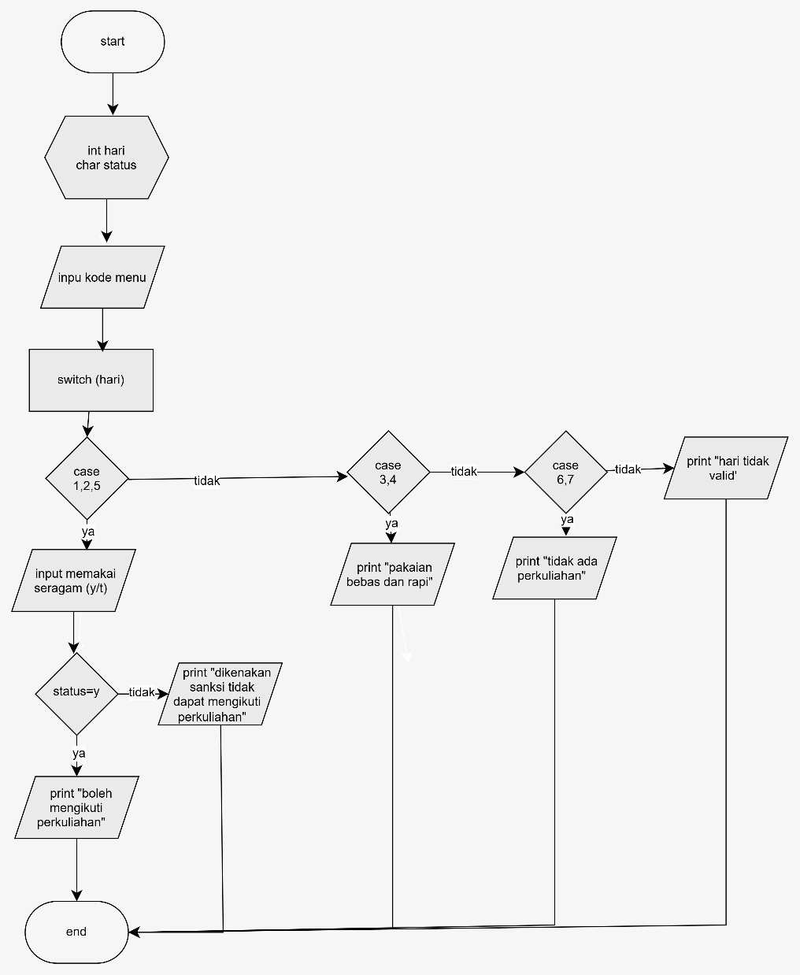

Soal 3
